Domenica 8 Luglio 2018
CAI VILLASANTA Sez. A.Oggioni

ESCURSIONE al Rifugio CRETE SECHE 2410mt. – Bionaz Valpelline – AO – Valle D’Aosta – Alpi Pennine

In occasione del 90° Anniversario del ns. sodalizio, ci recheremo tutti in Valpelline per una bella escursione che ci porterà al Rifugio Cretes Seches. Ad attenderci ci saranno gli amici del CAI di Aosta con i quali trascorreremo una giornata all’insegna dell’amicizia, della condivisione … nell’ambiente che più ci unisce: la montagna!

PROGRAMMA:
Ore 9.30 : partenza per escursione al Rifugio Crete Seche
Ore 13 : “PRANZIAMO INSIEME” al rifugio (su prenotazione)
Ore 17 : S.Messa nella Chiesetta di Bionaz celebrata da Don Ivano Reboulaz - Presidente del CAI Aosta e saluti
Ore 18.30 : Partenza per rientro a Villasanta

Percorso: Parcheggio a Bionaz 1696mt.- Chez-Chenoux 1726mt. - Alpe Granron 1883mt. Alpe Berrier 2192mt.- Rifugio Cretes Sèche 2410mt.
Dislivello: 700mt.
Difficoltà: E/Escursionistico
Tempo di salita: 2.30 ore
Segnaletica: sentiero N°4

Il Rifugio Crête Sèche si trova 2410mt.,è un rifugio del CAI di Aosta costruito nel 1982, nel Comune di Bionaz ( comune formato da 21 piccoli villaggi immersi tra foreste e pascoli alpini), all’imbocco della Comba di Crête Sèche, vallone laterale della Valpelline. E’ situato su un promontorio panoramico che spazia su una serie di prati, ai piedi delle torri rocciose dell’ Aroletta, dominato dalla cresta omonima, dalla quale prende il nome, con le sue guglie filiformi ed i suoi torrioni diroccati. Costruito a poca distanza dal Berio del Governo (masso erratico), che ospitava un posto di guardia durante la rivoluzione francese. Il rifugio costituisce un’importante base d’appoggio per amanti dell’arrampicata su roccia ed escursionisti e base ideale per ascensioni alle vicine vette che superano i 3500mt., nonché posto tappa del nuovo “Tour des Grands Barrages”. Grazie alla distanza non eccessiva dal fondovalle e alle attività organizzate per i bambini è frequentato sempre più da famiglie alla ricerca di valori semplici e forti che contraddistinguono la vita in questi luoghi lontani da strade e metropoli, immersi nella natura selvaggia. Numerose sono anche le possibilità offerte in primavera per gli amanti dello sci alpinismo e delle racchette da neve.
Per altre notizie sul rifugio www.rifugiocreteseche.com

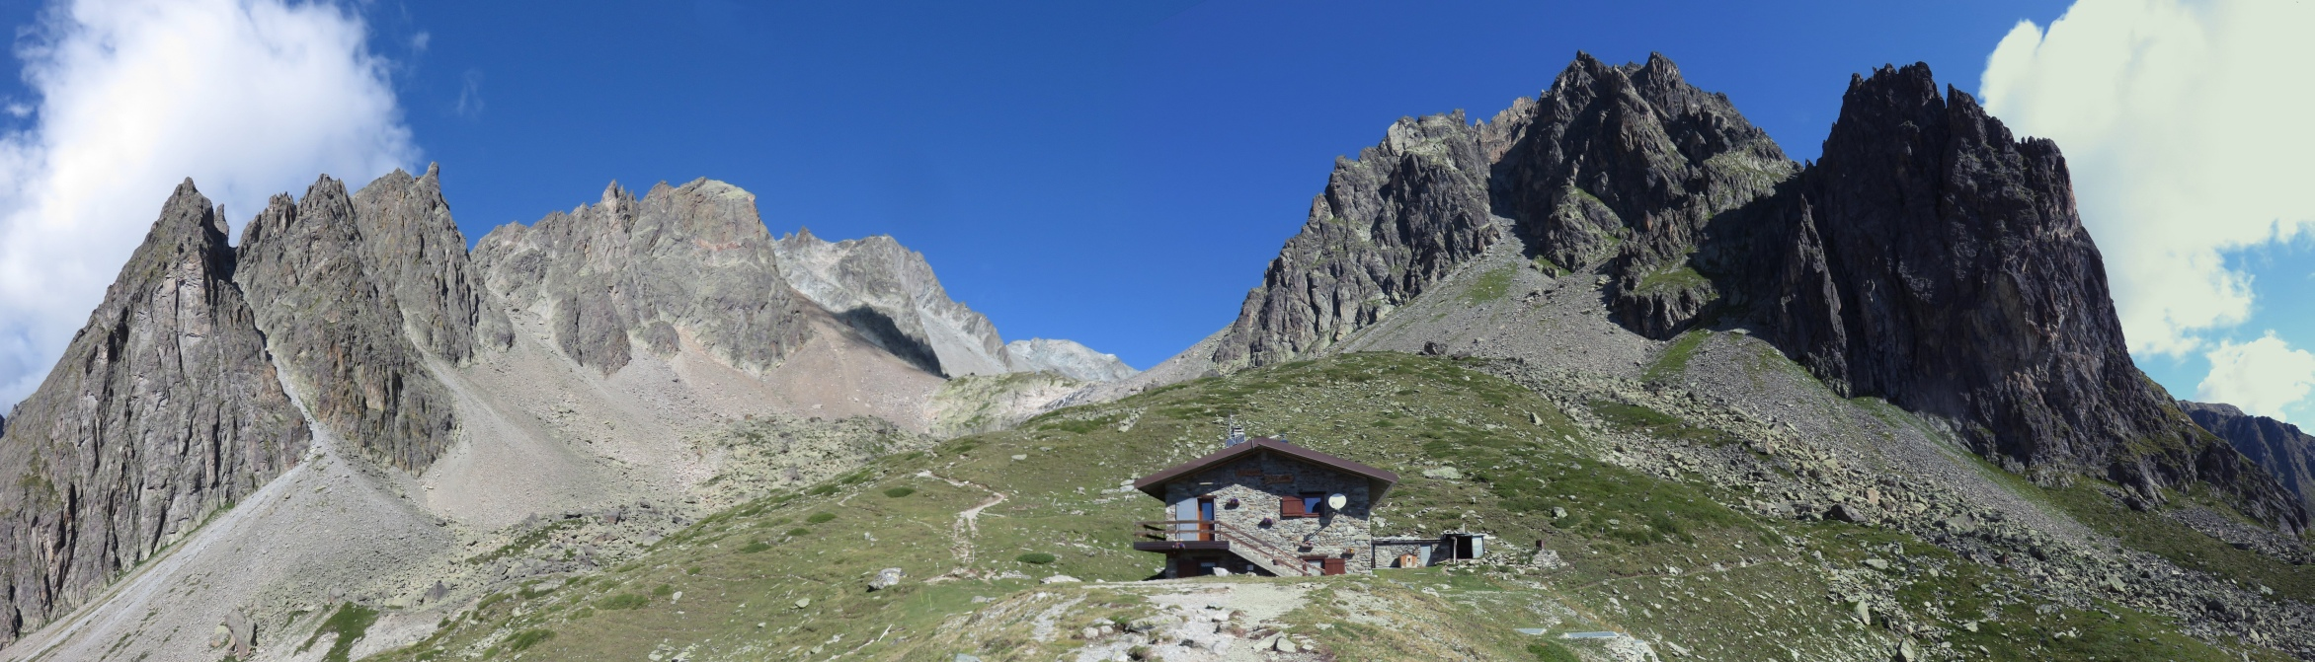
Possibili escursioni dal rifugio:

-Escursione al Colle di Crête Sèche 2899 mt. Questo colle è un passaggio storico tra la Svizzera (Vallée de Bagne) e l’ Italia (Bionaz). È stato attraversato da molte generazioni di contrabbandieri fino agli anni 1970. A Bionaz possiamo trovare ancora oggi dei testimoni di quei momenti in cui il contrabbando era per alcuni una buona fonte di guadagno e anche chi invece in quegli anni doveva controllare le frontiere del paese e impedire il contrabbando e cioè i finanzieri di frontiera. E’ situato a confine con la Svizzera e ancora oggi si possono vedere i resti dei ripari in pietra costruiti dai contrabbandieri e dai finanzieri. Sul punto più basso è stato elevato un caratteristico cippo di confine alto 2mt. e fatto con pietre. Dal rifugio si segue il segnavia n 2 e in circa 45 min. si raggiunge il plan de la Sabla. Il sentiero attraversa il torrente sulla ds orografica e poi continua verso il colle. A metà strada tra il Plan de la Sabla e il Colle il sentiero passa su una bella morena a cresta sopra un laghetto glaciale. L’ ultimo tratto è quello più ripido, ma il cippo elevato al colle e così evidente fa passare la stanchezza e invoglia a raggiungerlo. (circa 2 ore )
-Escursione alla Tsa 2240mt. Visitando questa piccola vallata vi sembrerà di entrare per un attimo in ambiente dolomitico, poiché questa vallata è dominata dal Tour de la Tsa, un caratteristico torrione diverso per colore e struttura, dai monti che lo circondano. Se sarete fortunati troverete la mucche al pascolo e potrete dare un occhiata all’ alpeggio che da poco è raggiunto da una monorotaia. Le marmotte non mancano nel pianoro sopra l’ alpeggio denominato “Plan Marmottin”. Dal rifugio scendete fino all’ Alpeggio di Berrier dove troverete il sentiero n 3 che vi porterà fino al punto panoramico sotto il “Clapey di Lare”, poi scendete fino all’ Alpeggio La Tsa e siete arrivati. ( poco meno di 2 ore )
-Escursione alla Comba di Vertzan-Alpeggio di Chardoney 2525 mt. E’ una breve escursione, ideale da fare con i bambini, che vi porta in una piccola vallata incontaminata, caratterizzata dalla presenza di grossi massi sparsi nei verdi prati. Se sarete bravi potrete trovare i piccoli laghetti che aumentano ancora di più l’ aspetto fiabesco di questi luoghi. Il vecchio alpeggio di Vertzan ormai non è più utilizzato da parecchio tempo ma si possono vedere ancora i resti. Se guardate in alto vedrete anche il ghiacciaio di Chardoney a sbalzo sulla comba di Vertzan. Dal rifugio prendete il sentiero che va in direzione della vecchia palestra d’ arrampicata. Il sentiero è segnato di giallo e passa all’ inizio tra grandi massi, poi attraversa in diagonale sopra il sentiero che dal rifugio va a Berrier. Quando entrate nella comba di Vertzan il sentiero si fa più dolce e abbandona le pietraie per continuare nei prati in corrispondenza dei resti dell’ Alpeggio di Chardoney.( circa 1 ora)
-Escursione al Colle del Mont Gelé Vista l’ altezza considerevole di tale colle è chiaro che questa escursione avviene in un ambiente di alta montagna. Questa è una escursione molto suggestiva e bisogna essere già un po’ allenati perché il dislivello dal rifugio è quasi di 800 m. Da qualche anno il ghiacciaio dell’ Aroletta si è ritirato ed è per questo che oggi giorno si può raggiungere il colle senza materiale alpinistico. Nel 2008 Daniele (il gestore del rifugio) approffittando di queste condizioni ha fatto un sentiero segnalato che dal plan de la Sabla porta al colle.Questo colle fu attraversato per la prima volta da Michel Croz, il famoso alpinista che per primo salì il Cervino nel 1861 e perì nella discesa.Dal rifugio si segue il segnavia n 2 e in circa 45 minuti si raggiunge il plan de la Sabla. Il sentiero attraversa il torrente sulla destra orografica. Giunti ad un grande masso si trova l’ indicazione per il Mont Gelé e si lascia il sentiero 2 per seguire i segni gialli che portano lungo un pendio di sfasciumi al Plan Plat sotto il Colle del Mont Gelé. Qui il sentiero passa vicino ad un lago glaciale di recente formazione, il Lac Blet, e in breve si raggiunge il Colle. Il sentiero arriva circa 50 m. di dislivello sopra la massima depressione della cresta perché è il passaggio più comodo per il Mont Gelé e per Ollomont.( tempo di salita: circa 3 ore) La discesa avviene lungo il sentiero utilizzato per la salita. Curiosità Quando arrivate al colle del Mont Gelé guardate in basso sul ghiaccio che scende verso il Biv. Regondi, vedrete due grandi buchi nel ghiacciaio, delle vere e proprie voragini, chi vuole saperne di più trova le informazioni riguardanti questo anomalo fenomeno sul sito del rifugio sotto “Voragini del Mont Gelé”.
-Escursione al colle di Chardoney 3185 mt. Da quassù potrete ammirare il ghiacciaio dell’ Epicoun. Il paesaggio è molto particolare, sembra che ci siano solo pietre, ma in realtà affiorano piccoli laghi glaciali appena nati, resti di ghiaccio verde che si sta sciogliendo sempre più e se avete la pazienza di rimanere fermi sul plateau di Crête Sèche, tra il colle omonimo e quello di Chardoney, vi accorgerete che il mondo di pietre che vi circonda è in movimento e continua a parlare…. Dal rifugio si segue il segnavia n 2 fino al Colle di Crête Sèche. Finito il sentiero si prosegue verso il Colle di Chardoney, nel primo tratto l’ itinerario segue la piatta cresta di confine con la Svizzera, poi va prendere una evidente morena che vi porta al Colle di Chardoney, troverete qualche ometto (circa 3.00 ore) La discesa avviene sulla stesso itinerario di salita.
